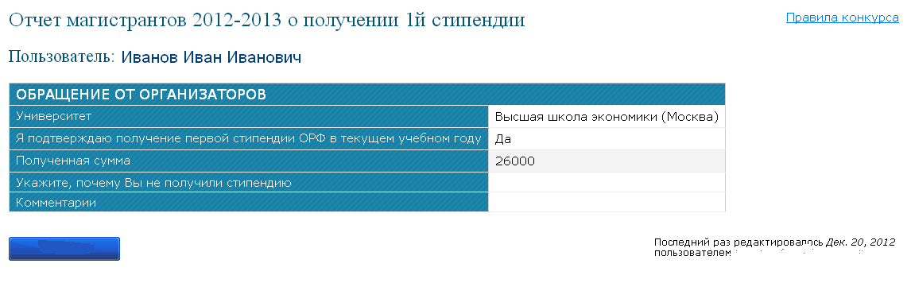
Алгоритм выполнения отчета:
- Войти в раздел «Отчет о получении 1-й стипендии 2013/14»;
- Раздел «УНИВЕРСИТЕТ» указать НИУ ВШЭ (уточнить филиал);
- Раздел «Я ПОДТВЕРЖДАЮ ПОЛУЧЕНИЕ…» указать Да/Нет;
- *Раздел «ПОЛУЧЕННАЯ СУММА» указать сумму первой стипендии (НЕ месячной выплаты, а первую полную полученную сумму);
- Раздел «УКАЖИТЕ ПОЧЕМУ ВЫ НЕ ПОЛУЧИЛИ СТИПЕНДИЮ» выбрать предложенный вариант, либо описать в комментариях.

*Если первую стипендию Вы получили не в сентябре, а позднее сразу за несколько месяцев, то и первая полученная Вами выплата составит сумму стипендий за все предыдущие месяцы. А значит необходимо указать всю полученную сумму первого перечисления.

